2023113ZK6

如图所示，质量为*m*的木块在质量为*M*的长木板上滑行，木板与地面间的动摩擦因数为*μ*1，木块与木板间的动摩擦因数为*μ*2，重力加速度为*g*，木板一直静止，那么木块与木板间、木板与地面间的摩擦力大小分别为(　　)

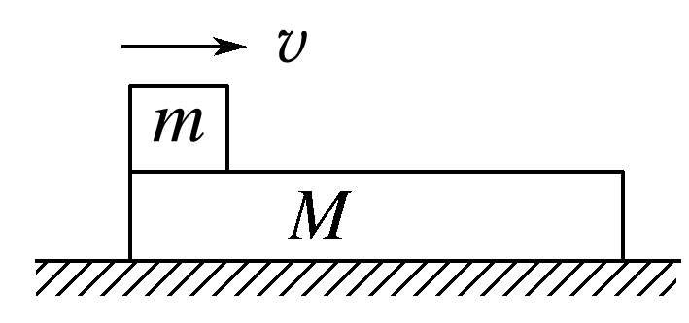

A．*μ*2*mg*　*μ*1*Mg*

B．*μ*2*mg*　*μ*2*mg*

C．*μ*2*mg*　*μ*1(*m*＋*M*)*g*

D．*μ*2*mg*　*μ*1*Mg*＋*μ*2*mg*